Visite d’Auschwitz I, samedi 24 janvier 2015 (après-midi)
Il ne s’agit pas ici de faire un compte-rendu exhaustif de l’histoire d’Auschwitz, de son rôle dans la « solution finale » et de sa place dans l’idéologie nazie, mais de présenter le Stammlager, la partie de cet immense complexe qu’est Auschwitz-Birkenau désignée par l’appellation « Auschwitz I », tel qu’il se présente aujourd’hui.
Cette partie d’Auschwitz-Birkenau, Auschwitz I, est la partie la plus ancienne, construite à partir d’un bâtiment de caserne existant. Les autres bâtiments sont construits par les détenus eux-mêmes. C’est en octobre 1940 qu’Himmler donne l’ordre de construire un camp de concentration à Auschwitz.
Auschwitz I est un camp de concentration, contrairement à Birkenau, à la fois camp de concentration et centre de mise à mort, où les baraquements du camp voisinent avec les structures de mise à mort immédiate, les bâtiments abritant les chambres à gaz et les fours crématoires.
Au départ, Auschwitz répond à une politique de répression mais également à une volonté d’utilisation de la main d’œuvre par et pour l’économie allemande. Auschwitz, camp de concentration au départ, n’est donc pas destiné aux Juifs mais aux opposants politiques, aux homosexuels, aux asociaux, aux Tsiganes, aux témoins de Jéhovah. Tous ces déportés travaillent au camp ou dans les usines à proximité. Seuls les Juifs doivent passer par une phase de sélection (pour le travail forcé ou la mort immédiate), les autres catégories de déportés entrent toutes dans le camp. Auschwitz n’est donc pas conçu comme un centre de mise à mort, mais il le devient à Birkenau sous l’impulsion d’Himmler et des circonstances. Auschwitz I est la partie la moins étendue du site, en termes de surface mais également en termes de nombre de déportés. Le 20 janvier 1944, on compte 18 437 détenus à Auschwitz I, contre 49 114 à Auschwitz II. L’immense majorité des Juifs déportés à Auschwitz n’a jamais franchi les grilles du camp d’Auschwitz I : elle a été assassinée dès son arrivée. Il est indispensable de garder en mémoire que la quasi-totalité des victimes de la Shoah a été tuée en dehors du système concentrationnaire.
􏰀 L’extérieur du camp
Une fois passé le portail « Arbeit macht frei » (une reconstitution, l’inscription d’origine ayant été volée en 2009, et retrouvée découpée en trois morceaux), on découvre un ensemble de bâtiments tous semblables en briques rouges à deux étages, le long de rues rectilignes, le tout entouré d’une double rangée de fils barbelés. On peut voir l’Apelplatz sur laquelle on faisait aligner les déportés le matin et le soir au retour du travail (les déportés travaillent dans le camp lui-même ou sur des sites extérieurs comme celui de Monovitz dans lequel travaillait Primo Lévi) : il fallait alors maintenir à leur place les morts de la journée afin que les SS les comptent. Les appels peuvent durer des heures, le plus long ayant duré 19 heures. Le long de l’allée principale, un portique métallique qui servait de potence, non loin d’une petite guérite dans laquelle le SS supervisant les appels pouvait s’abriter. Dans une cour entre deux bâtiments, un mur renforcé contre lequel on faisait aligner les déportés reconnus coupables de quelques méfaits (vol d’un morceau de pain, lit mal fait) avant de les fusiller. Sur le côté droit, des crochets par lesquels on suspendait les condamnés, les deux bras tirés en arrière, jusqu’à ce que mort s’en suive.

Figure 1 : entrée du camp Auschwitz I
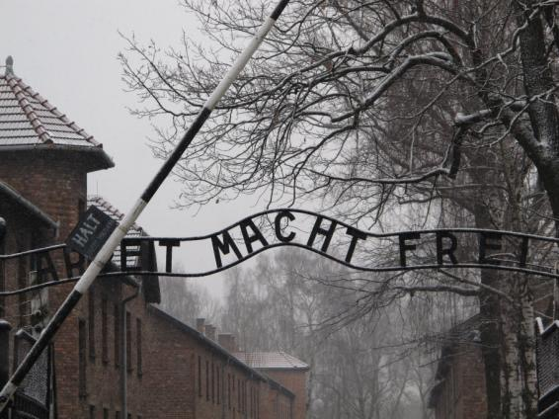
Figure 2 : baraquements du camp Auschwitz I

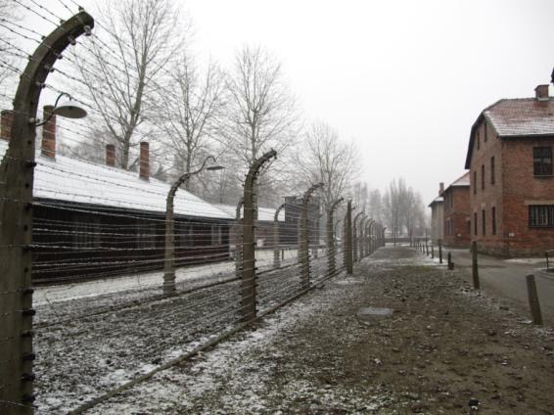

Figure 3 : Au fond, le mur où étaient fusillés les détenus. Les pierres grises ne sont pas celles présentes à l’époque.

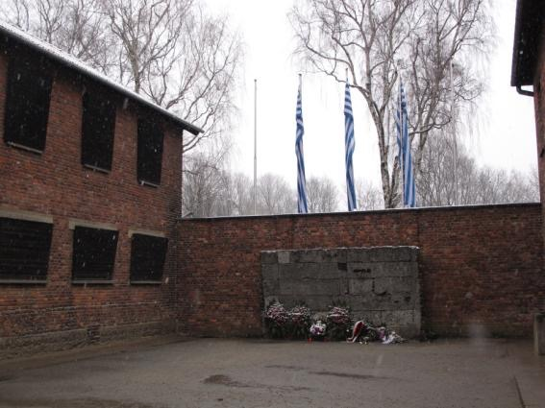

Le musée
Les baraquements abritent aujourd’hui un musée : selon les bâtiments et les étages, diverses thématiques liées au camp sont abordées. Certaines parties abritent des « pavillons nationaux », destinés à présenter l’histoire du rapport à Auschwitz d’un pays en particulier, c’est notamment le cas de la France, qui occupe le rez-de-chaussée d’un bâtiment. L’exposition française a été complètement repensée en 2005, pour les 60 ans de la libération du camp. De nombreux historiens, comme Annette Wieviorka, Jean-Pierre Azéma, Jean-Noël Jeanneney et François Marcot (de l’université de Besançon) ont participé à la mise en place de la nouvelle exposition : le contenu est donc de qualité, tant au niveau scientifique, que pédagogique.
Les différentes pièces retracent le destin des Juifs de France et le rôle du gouvernement de Vichy. Ce « pavillon français » est donc un lieu d’histoire, mais aussi de mémoire puisque tout au long de l’exposition des silhouettes rappellent les déportés français et de nombreuses photographies sont exposées, parmi elles, on peut voir le portrait de la jeune Simone Jacob, future Simone Veil.

Figure 4 : Charlotte Delbo à son arrivée en janvier 1943.

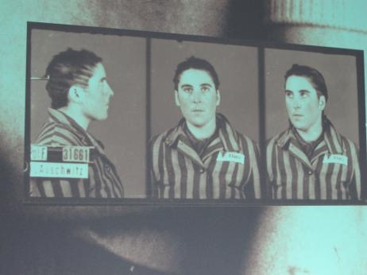
Figure 5 : Dans l'exposition française, un simple texte invite à se souvenir des victimes.
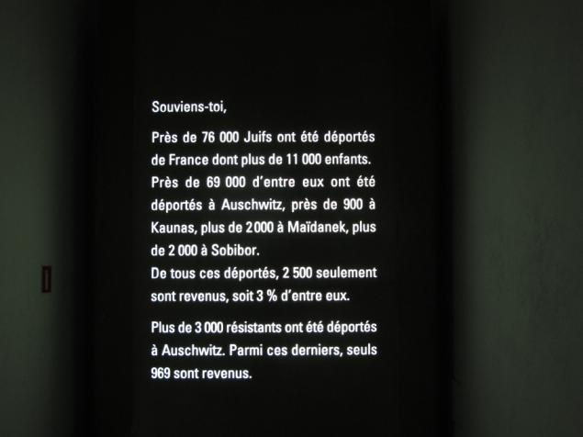

D’autres bâtiments exposent divers objets et documents :
-Un bâtiment nous donne à voir les pièces dans lesquelles dormaient les déportés : un planché nu, un gros poêle en faïence, des couvertures à même le sol. La pièce suivante présente une légère amélioration, de grossiers lits à étage en bois ayant été installés par la suite pour les déportés (il s’agit alors de mettre plus de personnes dans une seule pièce, pas d’améliorer le confort). Une autre pièce nous montre la chambre du Kapo, plus confortable et mieux meublée.
-Dans la prison, on peut voir la pièce où certains déportés étaient jugés, sorte de tribunal du camp : les SS condamnaient à la prison ou à la mort. Au sous-sol, la prison en elle-même, des cellules étroites et étouffantes dans lesquelles on entassait les détenus. De petites fenêtres au ras du sol éclairent la cellule. Côté extérieur, ces ouvertures donnent sur la cour d’exécution : elles sont en partie murées pour qu’on ne voit pas ce qu’il s’y passe. Au bout d’un couloir, trois cellules d’1m2, dans lesquelles on entrait par un minuscule passage au ras du sol : quatre déportés étaient ainsi emmurés la nuit, ne pouvant ni s’assoir ni dormir, parfois pendant plusieurs nuits d’affilées. Ceux qui survivaient à la nuit partaient pour la journée de travail quotidienne comme les autres.
-Un des bâtiments présente le sort de certains enfants, nés à Auschwitz (ils sont alors tatoués sur la cuisse) ou bien épargnés à leur arrivée afin de servir aux expériences médicales du Docteur Mengele : souvent des jumeaux, sujet d’étude de prédilection du docteur. Trois grands portraits noir et blanc d’enfants rachitiques font fasse aux visiteurs. Dans les couloirs du même bâtiment, des centaines de photographies anthropométriques de déportés, plusieurs systèmes de fichage et d’identification ont été ainsi testés à Auschwitz. Le système de fichage photo a été assez vite abandonné, les visages changeant trop vite sous l’effet des mauvais traitements et de la faim. On fait ensuite numéroter les uniformes, mais les uniformes s’échangent et se volent. On finit donc par tatouer les déportés directement sur le bras gauche, une des particularités d’Auschwitz-Birkenau. Sous les photographies exposées, qui sont généralement celles des premiers prisonniers du camp, des Polonais et soviétiques, les noms, la date d’arrivée au camp et la date de mort du déporté : quelques semaines séparent les deux dates, parfois quelques mois, rarement davantage.
-Un bâtiment expose des objets de la vie quotidienne dont on dépouillait les déportés à leur arrivée au camp, des milliers d’objets confisqués étaient alors entreposés dans des greniers, triés et réexpédiés en Allemagne. Aujourd’hui, c’est une infime partie qui est exposée derrière les vitrines du musée : valises portant à la craie les noms des propriétaires (dans la logique nazie : rassurer la population des déportés pour éviter les cris et les révoltes, il fallait mettre son nom sur ses affaires pour les « récupérer plus tard »), lunettes, vêtements, prothèses, casseroles, et même des cheveux et des poils, puisque les nouveaux arrivants étaient rasés.

Figure 6 : des valises de déportés sont exposées, le nom est écrit à l'arrivée, essentiellement pour rassurer les futures victimes.
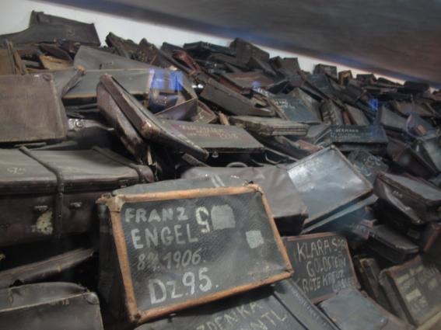

Figure 7 : Parmi les objets exposés : les paires de lunettes des victimes.
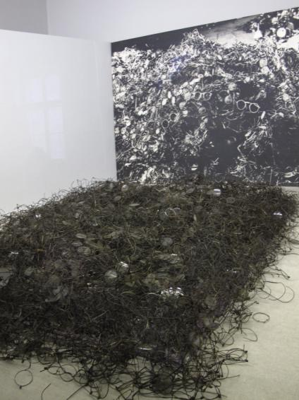

-Un bâtiment abrite une chambre à gaz que l’on peut visiter, contrairement à celles de Birkenau, détruites par les nazis face à l’avancée de l’armé soviétique en 1945. Au départ, il s’agit d’un bâtiment abritant un four crématoire (dit Krematorium I), transformé par la suite en chambre à gaz. La présence de fours crématoires n’implique pas au départ une volonté de mises à mort massives : ils sont utilisés pour se débarrasser des cadavres, en particulier des cadavres de déportés atteints de maladie. Le camp d’Auschwitz I est un lieu particulièrement chargé émotionnellement, la visite suscite immanquablement un certain malaise, en particulier l’exposition consacrée aux enfants. Pour autant, la muséographie est bien pensée, de manière rigoureuse et scientifique, et la qualité des guides polonais qui accompagnent la visite est indéniable, ils proposent un commentaire aussi érudit et précis qu’abordable, ils répondent de façon claire aux questions, dans un excellent français. Les lieux sont bien conservés, alors que les baraquements de Birkenau, construits sur un lieu marécageux dans des matériaux qui n’étaient pas destinés à durer, se dégradent davantage et plus rapidement. Pour autant, la conservation des bâtiments de briques d’Auschwitz I est également un problème qui se posera d’une façon de plus en plus pressante à l’avenir, la réfection d’une seule baraque se chiffrant à plus de 50 000 euros. Le musée compte faire appel aux dons des pays du monde entier, l’histoire dont il est le dépositaire étant considérée comme relevant de l’histoire et de la mémoire de l’humanité dans son ensemble.
Sources :
-Visite guidée du site d’Auschwitz I, 24 janvier 2015.
-Perrin Alban, « Les voyages d’études à Auschwitz. Enseigner l’histoire de la Shoah sur les lieux du crime », Revue d’histoire de la Shoah n°193, « Enseigner l’histoire de la Shoah, juillet-décembre 2010, pp. 423-440.
-Roder Iannis, « Le prisme d’Auschwitz », Revue d’histoire de la Shoah n°193, « Enseigner l’histoire de la Shoah, juillet-décembre 2010, pp. 317-331.

